O uso do layout como ferramenta de produtividade para fábricas de tijolos ecológicos

**Resumo**

**Ao analisar o setor da construção civil do país, nota-se que ele é responsável também por gerar grandes impactos ambientais. Por conta disso, as práticas sustentáveis tornam-se cada vez mais parte desse setor, seja por meio da reorganização dos processos produtivos ou da criação e utilização de materiais sustentáveis. O tijolo ecológico é um produto cerâmico que vem surgindo cada vez mais no mercado como uma opção sustentável de alvenaria. Com isso, é preciso que as empresas possuam o arranjo físico adequado para a produção. Como metodologia, utiliza-se a análise de um estudo de caso e do processo de produção do tijolo ecológico. Sendo assim, foi possível determinar um novo layout para fábricas de tijolos ecológicos, sendo ele mais funcional e ergonômico, o que garante organização e produtividade para a empresa.**

**Palavras-chave:** layout; tijolo ecológico; fábrica de tijolos.

**ABSTRACT**

**When analyzing the country's civil construction sector, it is noted that it is also responsible for generating major environmental impacts. Therefore, sustainable practices become increasingly part of this sector, whether through the reorganization of production processes or the creation and use of sustainable materials. The ecological brick is a ceramic product that is increasingly appearing on the market as a sustainable option for masonry. Thus, it is necessary that companies have the appropriate physical arrangement for production. As a methodology, the analysis of a case study and the production process of the soil-cement brick is used. Thus, it was possible to determine a new layout for ecological brickyards, that is more functional and ergonomic, which ensures organization and productivity for the company.**

**Keywords**: layout; ecological brick; brickyard.

1. INTRODUÇÃO

O desenvolvimento econômico, o crescimento populacional, a urbanização e a revolução tecnológica vêm sendo acompanhados por alterações no estilo de vida e nos modos de produção e consumo da população (GOUVEA, 2012). A procura por materiais e técnicas construtivas que diminuam o impacto ambiental tem crescido cada vez mais, pelo fato que os recursos naturais são finitos (PISANI, 2005).

O setor da construção civil é um dos que tem investido cada vez mais em técnicas e práticas sustentáveis. Ao mesmo tempo que ele é considerado um poderoso setor industrial no país, é alvo de críticas por ser grande gerador de resíduos e diversos impactos ambientais.

O tijolo solo-cimento é um tipo de produto cerâmico que surge como material sustentável para a construção civil. O processo de produção do tijolo solo-cimento, baseia-se em uma mistura de solo, cimento Portland e água, compactada e curada à sombra (MOTTA et al., 2014). Segundo Albuquerque et al. (2008), a mistura desses materiais é submetida à compactação em um teor de umidade adequada para obtenção de máxima densidade durante a cura, formando um material resistente e durável.

O solo, por ser muito abundante, de baixo custo e ser obtido facilmente, torna-se um material apropriado para aplicações na construção civil (GRANDE, 2003). O aproveitamento de rejeitos, total ou parcial, constitui uma vantagem que coloca o fabricante em uma posição fortemente competitiva no mercado, devido não apenas à questão econômica, como também à oportunidade de veiculação deste princípio como marketing ecológico (RODRIGUES et al., 2011).

O tijolo solo-cimento possui algumas vantagens e desvantagens na fabricação, utilização e viabilidade econômica. De acordo com SOUZA et al. (2008), os tijolos solo-cimento constituem uma alternativa e sintonia com o desenvolvimento sustentável, com baixo consumo de energia na extração de matéria prima, dispensa processo de queima, racionalização no processo construtivo e eliminam rasgos nas paredes para a passagem de tubulações, pois possuem furos sobrepostos no assentamento formando dutos (por onde são passados as tubulações hidráulicas e os fios). Por esses e outros motivos, os tijolos de solo-cimento são chamados também de tijolos ecológicos, pois poluem menos o meio ambiente. As paredes construídas com tijolo ecológico prensados têm comportamento térmico e durabilidade equivalentes às construídas com tijolos ou blocos cerâmicos (MOTTA et al., 2014).

Tendo isso em vista, o mercado do tijolo ecológico cresce cada vez mais e é preciso que as empresas possuam a infraestrutura adequada para uma produção funcional e organizada.

Esse trabalho tem como objetivo analisar os processos necessários para a produção de tijolos ecológicos e fazer um comparativo do arranjo físico de empresas existentes, para que assim possa-se chegar em uma proposta de layout adequada, tanto funcionalmente quanto ergonomicamente.

1. **METODOLOGIA**

**2.1 Análise das atividades a serem realizadas no espaço físico**

O layout é nada mais do que o arranjo físico do espaço que será utilizado. Para que se atinja um arranjo satisfatório é necessário compreender quais atividades serão feitas naquele espaço e quais os instrumentos serão utilizados para realizá-las.

O espaço selecionado para esse trabalho trata-se de uma fábrica de tijolos ecológicos, sendo que a principal atividade a ser realizada será a produção de tijolos, sendo necessários então os espaços adequados para tal função e todos aqueles relacionados a ela (estoque, área de produção, armazenamento e despacho, além dos espaços administrativos da empresa).

A fabricação de tijolos ecológicos fez surgir a olaria ecológica, que não acarreta em devastamento e na poluição do ar, diferentemente das olarias tradicionais. Na olaria ecológica são utilizados três elementos base: solo (preferencialmente arenoso), cimento e água, conforme ilustrado na Figura 1. O processo de fabricação demanda, primeiramente, a pré-seleção do solo e que ele seja peneirado e/ou triturado, garantindo a eliminação de compostos indesejados. A Figura 2 mostra a foto de um tipo de triturador de terra e peneira rotativa. Após esse procedimento é realizada a mistura das matérias primas para que ela seja compactada em até 6 toneladas de pressão em prensa hidráulica, conforme ilustrado na Figura 3 (ECO PRODUÇÃO, 2020).

**Figura 1 –** Matérias primas para mistura do tijolo ecológico

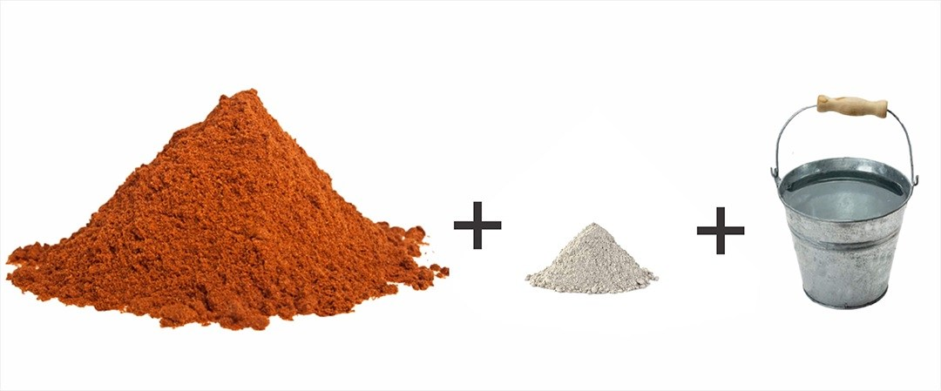

**Fonte:** Verde Equipamentos (2020)

**Figura 2 –** Triturador de terra (à esquerda) e peneira rotativa (à direita)

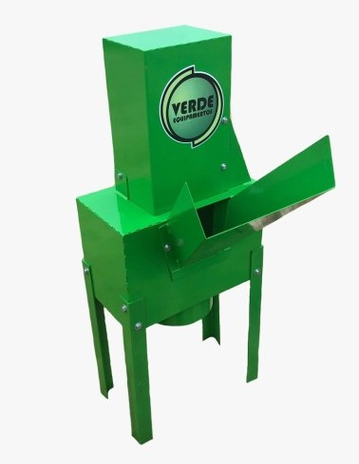 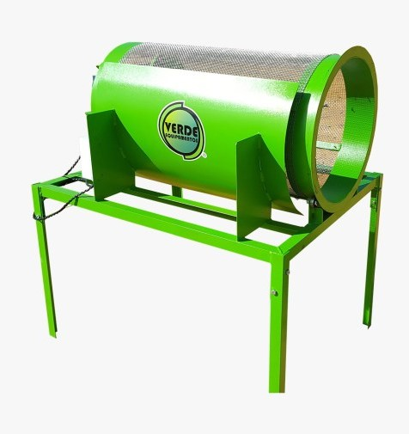

**Fonte:** Verde Equipamentos (2020)

**Figura 3 –** Prensa hidráulica para tijolo ecológico (à esquerda) e empilhamento dos tijolos após prensagem (à direita)

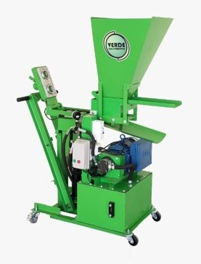 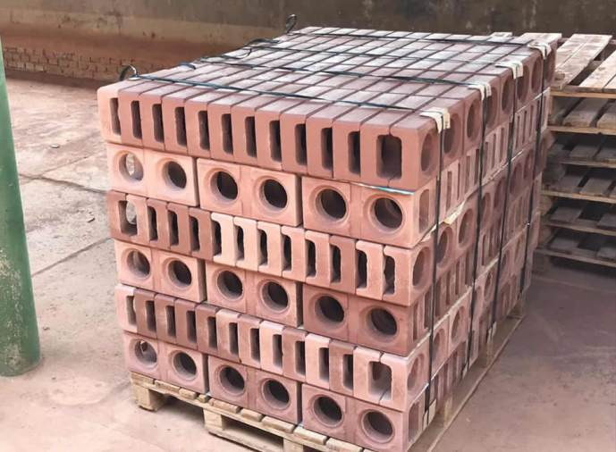

**Fonte:** Verde Equipamentos (2020)

Após a compactação e desmolde, os produtos fabricados devem ser empilhados em superfície plana, em local protegido e coberto, para que passem pelo processo de cura, o qual resultará na maior resistência à compressão da peça (SILVA, 2005). A cura do tijolo ecológico é o último procedimento realizado em sua fabricação e é um dos fatores que o torna um produto sustentável, não sendo necessário a queima, e sim a utilização da água para hidratar o produto ao longo de sete dias, procedimento previsto pela ABNT NBR 10833:2012.

É a partir dessa análise da fabricação do tijolo ecológico que se torna possível setorizar o espaço a ser utilizado, adequando-o para cada etapa necessária ao longo do processo.

**2.2 Estudo de caso**

No campo da arquitetura, assim como diversos outros, ao ter em mãos uma proposta de projeto é comum que se busque por referências projetuais que contenham elementos e ambientes semelhantes ao que se pretende utilizar, o que na área denominamos como “estudos de caso”.

Para esse trabalho, o estudo de caso escolhido foi de uma olaria ecológica que possui características em seu arranjo físico que necessitam de melhorias, propondo assim um layout funcional, garantindo à empresa praticidade e eficiência em seu processo de fabricação do tijolo ecológico.

A SEHAB (Secretaria de Habitação) do munícipio de Limeira, no estado de São Paulo, é responsável pelo Programa de Assistência Técnica que atende às famílias de baixa renda que estão reformando, ampliando ou construindo suas casas. Dentre as ações oferecidas pelo programa, encontra-se uma olaria ecológica, situada na FAMUL (Fábrica de Mobiliário Urbano de Limeira). A olaria tem por objetivo fornecer gratuitamente à população atendida os insumos, o maquinário e a orientação técnica necessários para a produção dos tijolos ecológicos (EUPHROSINO et al., 2019).

Segundo EUPHROSINO et al. (2019), existiam questões problemáticas na FAMUL, tanto no setor de gestão quanto no layout da fábrica, que acarretavam na diminuição da produtividade, o que consequentemente atrasava as construções e o atendimento a novas famílias pelo programa.

**Figura 4 –** Layout atual da FAMUL (à esquerda) e layout proposto pelos autores (à direita)

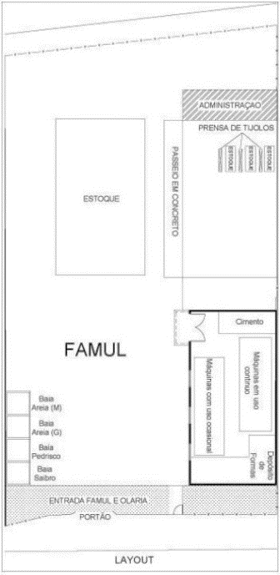 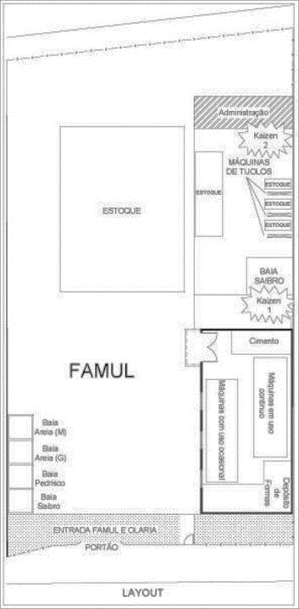

**Fonte:** EUPHROSINO et al. (2019)

1. **DESENVOLVIMENTO**

Para projetar o layout a ser proposto, foi determinado primeiramente uma dimensão representativa de terreno para a implantação da empresa, sendo ela 33,00m x 40,00m, totalizando uma área de 1.320m². A elaboração de um programa de necessidades é etapa essencial para iniciar um projeto, sendo assim, serão necessários os seguintes ambientes: galpão de produção e estoque, área de cura, área de armazenamento dos tijolos ecológicos, pátio de carga e descarga, recepção, escritório, copa e sanitários, conforme mostrado na Figura 5.

**Figura 5 –** Fluxograma da fábrica de tijolos ecológicos

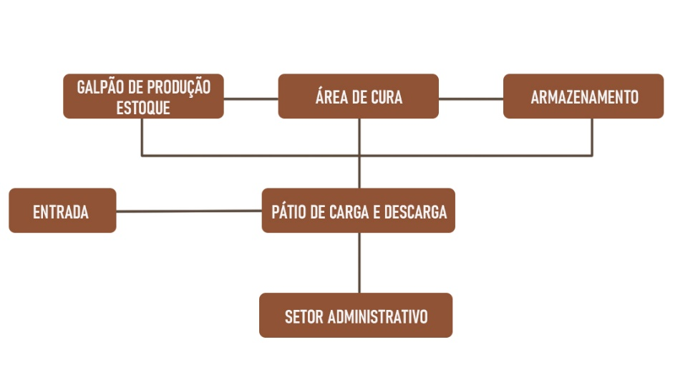

**Fonte:** os autores (2020)

Após a determinação dos ambientes, foi preciso decidir quais equipamentos seriam utilizados para a fábrica dos tijolos. A ideia é de que a fábrica seja de pequeno porte e com foco em fabricação manual, porém bem estruturada para maior otimização da produção e conforto dos funcionários. Por conta disso, três máquinas foram escolhidas para compor o layout: processador multi fácil, esteira transportadora e máquina hidráulica de tijolo ecológico. A primeira é responsável por realizar os processos de preparação do material (peneirar, triturar e misturar) e a segunda, responsável por transportar os materiais, sendo também uma solução mais prática e ergonômica. Já a terceira, é a máquina responsável pela compactação da mistura do material do tijolo ecológico, resultando em sua forma final.

No esquema representado na Figura 6, nota-se que o trabalho manual, apesar de necessário em algumas etapas, ocorre de maneira mais prática e com melhor ergonomia por conta da utilização das esteiras e do processador, que torna automático o trabalho de peneirar o material.

**Figura 6 –** Esquema representativo do maquinário para a produção de tijolo ecológico

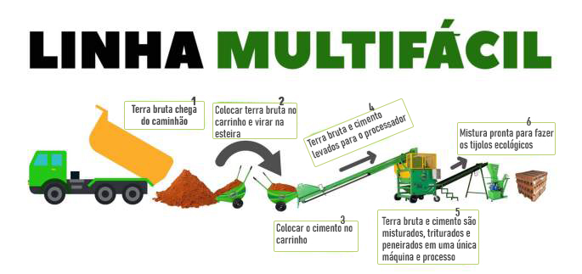

**Fonte:** Verde Equipamentos (2020)

Além das máquinas, também irão compor o galpão de produção: baias para estoque dos materiais (solo e cimento), canteiro de acessórios (pás, enxadas, carrinhos de mão com caçamba e EPI) e canteiro de preparação. Na área de cura e armazenamento, *pallets* estarão dispersos para empilhamento dos tijolos. Já para o gerenciamento da fábrica, a recepção foi criada para melhor atendimento dos clientes e um escritório em planta livre (sem divisões), foi posicionado para o setor administrativo. A Figura 7 mostra o layout para uma fábrica de pequeno porte de tijolo ecológico, desenvolvido pelo software AutoCad.

**Figura 7 –** Proposta de layout para uma fábrica de pequeno porte de tijolo ecológico

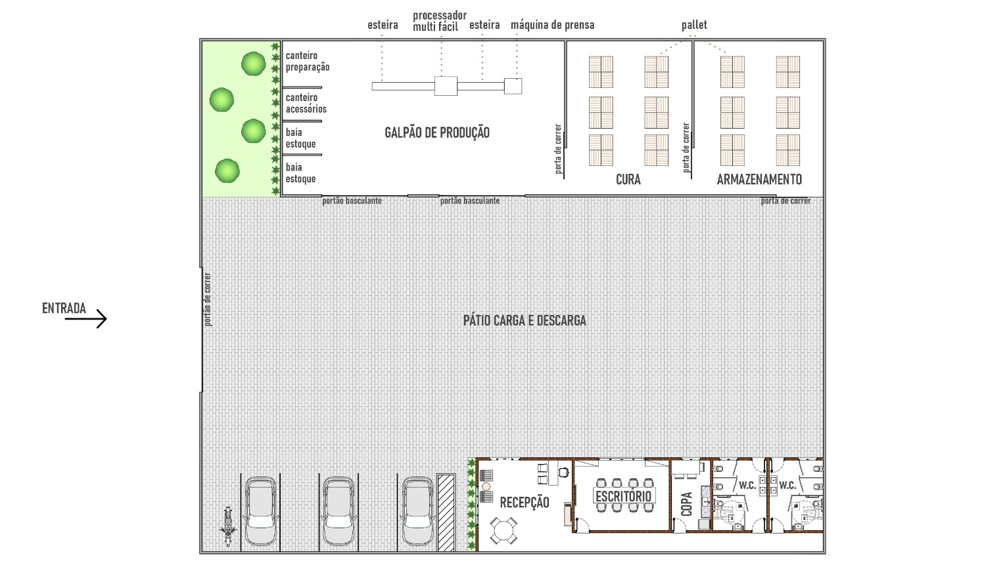

**Fonte:** os autores (2020)

No layout proposto, é possível notar que as baias de estoque de materiais foram posicionadas pensando na maior praticidade de execução das duas etapas que as envolvem: o descarregamento do material na fábrica, por isso a proximidade do local com o pátio de carga e descarga, e a preparação do material, no canteiro próximo. Com isso, é possível otimizar o tempo gasto para organização e locomoção dos materiais.

O restante do layout partiu do conceito da ordem das etapas que envolvem a fabricação dos tijolos ecológicos, tendo como base o fluxograma da Figura 5, sendo assim posicionados por setores consequentes: esteira, processador multi fácil, esteira, máquina hidráulica de prensa, área de cura e área de armazenamento dos produtos finais. O amplo espaço do galpão de produção permite até que outra linha de produção do maquinário seja disposta, caso a empresa decida aumentar a produção dos tijolos ecológicos.

1. **CONSIDERAÇÕES FINAIS**

Para garantir o diferencial das práticas sustentáveis no mercado da construção civil, é preciso que as empresas se empenhem em questões não só da qualidade e garantia do produto, mas também na qualidade do processo de fabricação e saúde dos funcionários. Por esse motivo, o arranjo físico da empresa necessita de organização e funcionalidade, com o objetivo otimizar suas tarefas.

A análise do estudo de caso escolhido e o entendimento sobre as etapas que compõem a produção dos tijolos ecológicos puderam garantir uma melhor escolha do tipo e disposição dos equipamentos, e aprimoramentos necessários para uma fábrica de pequeno porte de tijolos ecológicos.

Logo, foi possível produzir um espaço amplo e setorizado com equipamentos adequados e práticos, dispostos linearmente na produção e que também permite maior movimentação de materiais e pessoas dentro dos ambientes. Além disso, também garante a ergonomia dos funcionários, o que não só promove conforto, segurança e qualidade de trabalho, mas também pode aumentar a produtividade da empresa.

1. **AGRADECIMENTOS**

Os autores agradecem ao CNPq pela concessão da bolsa de Iniciação Científica.

**REFERÊNCIAS**

ALBUQUERQUE, L Q C; BISCARO, G A; NEGRO, S R L; OLIVEIRA, A C; CARVALHO, L A; LEAL, S T., “Resistência à compressão dos tijolos de solo cimento fabricados com montículo do cupim”, Ciências Agrotecnologia, v. 32, n. 2, pp. 553-560, mar./abr., Lavras, 2008.

Associação Brasileira de Normas Técnicas *ABNT NBR 10833:2012* – Fabricação de tijolo e bloco de solo-cimento com utilização de prensa manual ou hidráulica — Procedimento.

AutoCAD. Versão de estudante 2020. Autodesk, 2020. Acesso em 15 outubro 2020.

ECO PRODUÇÃO. Tijolo Ecológico Modular: Manual Prático.

EUPHROSINO, C. A. et al. Mapeamento do processo produtivo e construtivo de alvenaria de tijolo de solo-cimento para habitação de interesse social. Matéria (Rio J.), Rio de Janeiro, v. 24, n. 4, e12523, 2019.

GOUVEA, N., “Resíduos sólidos urbanos: impactos socioambientais e perspectiva de manejo sustentável com inclusão social”, Ciência & Saúde Coletiva, v. 17, n. 6, pp. 1503-1510, 2012.

GRANDE, M.F. Fabricação de tijolos modulares de solo cimento por prensagem Manuel com e sem adição de sílica ativa. Tese de M.Sc. Escola de Engenharia de São Carlos, Universidade de São Carlos, São Carlos-SP, 2003.

MOTTA, J.C.S.S., MORAIS, P.W.P., ROCHA, G.N., TAVARES, J.C., GONÇALVES, G.C., CHAGAS, M.A., MAGESTE, J.L., LUCAS, T.P.B., “Tijolo solo cimento: analise e características físicas e viabilidade econômica de técnicas construtivas sustentáveis”, E-xacta, v. 7, n. 1, pp. 13-26, 2014.

PISANI, M. A. J., “Um material de construção de baixo impacto ambiental: o tijolo de solo-cimento”, SINERGIA, v. 6, n. 1., pp. 53-59, 2005.

RODRIGUES, F.G., ALVES, O.J., TENORIO, J.A.S., ESPINOSA, D.C.R., “Estudo de resíduos de rochas ornamen-tais para a produção de materiais vítreos”, Tecnologia em Metalurgia, Materiais e Mineração, v. 8, n. 3, pp. 203-207, jul./set. 2011.

SILVA, S. R. Tijolos de solo-cimento reforçado com serragem de madeira. Dissertação (Mestrado em Engenharia de Estruturas). 2005. 202 f.- Universidade Federal de Minas Gerais (UFMG), Belo Horizonte, MG, 2005.

SOUZA, M.I.B., SERGANTINI, A.A.S., PEREIRA J.A., “Tijolos prensados de solo cimento confeccionados com resíduo de concreto”, Revista Brasileira de Engenharia Agrícola Ambiental, v. 12, n. 2, pp. 205–212, 2008.

Verde Equipamentos. Disponível em: https://verdeequipamentos.com.br. Acesso em 15 outubro 2020.